**BỘ GIÁO DỤC VÀ ĐÀO TẠO  
TRƯỜNG ĐẠI HỌC MỞ THÀNH PHỐ HỒ CHÍ MINH**



**Trần Quốc Phong: 2251010073  
Nguyễn Đăng Khôi: 2251010052**

**BÁO CÁO MÔN HỌC**

**QUẢN LÝ KHÁCH SẠN**

**Môn học: Lập trình cơ sở dữ liệu**

**GVHD: TS.Lê Viết Tuấn**

**TP. Hồ Chí Minh, Năm 2025**

**NHẬN XÉT CỦA GIẢNG VIÊN HƯỚNG DẪN**

|  |
| --- |
|  |
|  |
|  |
|  |
|  |
|  |
|  |
|  |
|  |
|  |
|  |
|  |
|  |
|  |
|  |
|  |
|  |
|  |
|  |
|  |
|  |
|  |
|  |
|  |
|  |
|  |
|  |
|  |

**MỤC LỤC**

Chương 1: Giới thiệu 4

1.1 Tổng quan 4

1.2 Hạn chế của các phương pháp hiện tại 4

1.3 Phương pháp đề xuất 4

1.4 Đóng góp của đề tài 4

Chương 2: Các hệ thống và công nghệ liên quan 6

2.1. Visual Studio 2022 6

2.2. Microsoft SQL Server 2022 6

Chương 3: Hệ thống Quản lý Khách sạn 7

3.1 Tổng quan phương pháp 7

3.2 Kiến trúc hệ thống 7

3.3 Thiết kế cơ sở dữ liệu 8

Chương 4: KẾT QUẢ VÀ THỰC NGHIỆM 10

4.1 Môi trường và công cụ phát triển 10

4.2 Các tệp DataSet 10

4.2.1. Bảng Khách hàng (customer) 10

4.2.2 Bảng yêu cầu khách hàng (customerRequest) 11

4.2.3 Bảng Nhân viên (employee) 11

4.2.4 Bảng Phòng (rooms) 12

4.3. Các chức năng chính đã cài đặt 13

4.3.1 Chức năng Đăng nhập 13

4.3.2 Chức năng Điều Hướng 14

4.3.3 Chức năng Đặt phòng 15

4.3.4 Chức năng Hủy phòng 16

4.3.5 Chức năng Thanh toán 17

4.3.6 Chức năng Thông tin chi tiết khách hàng 18

4.3.7 Chức năng Yêu cầu khách hàng 20

4.3.8 Chức năng Thêm phòng 21

4.3.9 Chức năng Sửa thông tin phòng 22

4.3.10 Chức năng Sửa gía phòng 23

4.3.11 Chức năng Đăng ký nhân viên 24

4.3.12 Chức năng Xem thông tin nhân viên 26

4.3.13 Chức năng Xóa nhân viên 27

4.3.14 Chức năng Thay đổi mật khẩu 28

4.3.15 Chức năng Thống kê 29

Chương 5: Kết luận 31

**DANH MỤC HÌNH VẼ**

Hình 3.1 Cơ sở dữ liệu 8

Hình 4.1 .Màn hình “Đăng nhập” 13

Hình 4.2. Màn hình “Điều hướng” 14

Hình 4.3 Chức năng “Đặt phòng” 15

Hình 4.4 Chức năng “Hủy phòng” 16

Hình 4.5 Chức năng “Thanh toán” 17

Hình 4.6 Chức năng “ Thông tin chi tiết khách hàng” 18

Hình 4.7 Chức năng “Yêu cầu khách hàng” 20

Hình 4.8 Chức năng “Thêm phòng” 21

Hình 4.9 Chức năng “Sửa thông tin phòng” 22

Hình 4.10 Chức năng “Sửa giá phòng” 23

Hình 4.11 Chức năng “Đăng ký nhân viên” 25

Hình 4.12 Chức năng “Xem thông tin nhân viên” 26

Hình 4.13 Chức năng “Xóa nhân viên” 27

Hình 4.14 Chức năng “Thay đổi mật khẩu” 28

Hình 4.15 Chức năng “Thống kê” 29

# Chương 1: Giới thiệu

## 1.1 Tổng quan

Ngành dịch vụ lưu trú đang phát triển mạnh, kéo theo nhu cầu quản lý khách sạn ngày càng chuyên nghiệp. Việc sử dụng phần mềm giúp giảm sai sót trong quá trình đặt phòng, thanh toán và lưu trữ thông tin khách hàng. Do đó, nhóm chúng em quyết định xây dựng một phần mềm quản lý khách sạn nhằm hỗ trợ công việc này một cách hiệu quả.  
  
Mục tiêu: Xây dựng một phần mềm quản lý khách sạn đơn giản, dễ sử dụng, hỗ trợ các nghiệp vụ như quản lý khách hàng, phòng, đặt phòng, trả phòng và thống kê doanh thu.

## 1.2 Hạn chế của các phương pháp hiện tại

- Các phương pháp hiện tại chủ yếu tập trung vào vận hành nội bộ mà chưa đầu tư nhiều vào hệ thống CRM (quản lý quan hệ khách hàng), khiến cho quá trình chăm sóc và giữ chân khách hàng chưa thực sự hiệu quả.

- Thường chú trọng đến vận hành cơ bản mà chưa khai thác hiệu quả dữ liệu khách hàng để đưa ra các phân tích hành vi, dự đoán nhu cầu, hay xây dựng chiến lược marketing cá nhân hóa.

- Với các khách sạn nhỏ và vừa, việc áp dụng các phần mềm hiện đại đôi khi gặp rào cản về chi phí, đào tạo nhân lực và thay đổi quy trình cũ, gây ảnh hưởng đến sự linh hoạt khi phát triển.

## 1.3 Phương pháp đề xuất

Xây dựng một phần mềm quản lý khách sạn với giao diện trực quan, thân thiện với người dùng, hỗ trợ đầy đủ các chức năng cơ bản như: quản lý phòng, quản lý khách hàng, đặt phòng và trả phòng, thanh toán, thống kê doanh thu, tìm kiếm thông tin nhanh chóng, và thay đổi giá phòng theo tình hình thực tế.

## 1.4 Đóng góp của đề tài

- Xây dựng một hệ thống quản lý khách sạn hoàn chỉnh, có khả năng mở rộng và nâng cấp theo nhu cầu thực tế.

- Nâng cao hiệu quả quản lý, giảm thiểu sai sót và tiết kiệm thời gian cho nhân viên khách sạn.

- Cung cấp chức năng tìm kiếm khách hàng hoặc thông tin đặt phòng.

- Hỗ trợ thống kê và báo cáo dữ liệu theo thời gian thực, giúp ban quản lý đưa ra quyết định kịp thời và chính xác.

# Chương 2: Các hệ thống và công nghệ liên quan

## 2.1. Visual Studio 2022

Visual Studio 2022 là môi trường phát triển tích hợp (IDE) do Microsoft cung cấp, hỗ trợ mạnh mẽ ngôn ngữ lập trình C# và giao diện người dùng với Windows Forms. IDE này giúp lập trình viên thiết kế giao diện kéo thả nhanh chóng, tổ chức mã nguồn dễ dàng và gỡ lỗi hiệu quả. Ngoài ra, Visual Studio 2022 còn tích hợp nhiều công cụ hỗ trợ quản lý cơ sở dữ liệu, kết nối với SQL Server, giúp quy trình phát triển phần mềm trở nên đồng bộ và chuyên nghiệp hơn.

## 2.2. Microsoft SQL Server 2022

Microsoft SQL Server 2022 là hệ quản trị cơ sở dữ liệu quan hệ mạnh mẽ, được sử dụng để lưu trữ toàn bộ dữ liệu của hệ thống như thông tin độc giả, sách, nhân viên, phiếu mượn trả... SQL Server cung cấp khả năng truy vấn nhanh, bảo mật cao, hỗ trợ ngôn ngữ T-SQL linh hoạt và khả năng mở rộng tốt. Ngoài ra, việc kết nối với ứng dụng C# thông qua ADO.NET giúp việc thao tác dữ liệu trở nên hiệu quả và an toàn.

# Chương 3: Hệ thống Quản lý Khách sạn

## 3.1 Tổng quan phương pháp

Hệ thống được thiết kế theo mô hình 3 lớp:

* **Presentation Layer**: Giao diện người dùng WinForms.
* **Business Layer:** Xử lý nghiệp vụ như quản lý khách hàng, phòng, đặt phòng, thanh toán và thống kê doanh thu.
* **Data Layer:** Truy cập cơ sở dữ liệu SQL Server.

Các chức năng chính bao gồm:

1. **Đăng nhập:** Xác thực tài khoản nhân viên.
2. **Quản lý khách hàng:** Thêm, sửa, xóa thông tin khách hàng.
3. **Quản lý phòng:** Thêm, sửa, xóa phòng, và thay đổi giá phòng.
4. **Quản lý đặt phòng:** Đặt phòng cho khách hàng, bao gồm thông tin phòng, ngày đặt và thanh toán.
5. **Quản lý thanh toán:** Xử lý thanh toán cho khách hàng khi trả phòng.
6. **Thống kê doanh thu:** Cung cấp báo cáo về doanh thu theo ngày, tháng, quý hoặc năm.
7. **Quản lý nhân viên**: Thêm, sửa, xóa thông tin nhân viên và phân quyền sử dụng hệ thống.
8. **Quản lý yêu cầu khách hàng:** Ghi nhận và xử lý yêu cầu của khách hàng trong suốt thời gian lưu trú.

## 3.2 Kiến trúc hệ thống

Hệ thống được xây dựng theo kiến trúc 3 lớp rõ ràng, giúp dễ dàng bảo trì, nâng cấp và mở rộng sau này:

* **Lớp trình bày (Presentation Layer)**: Giao diện người dùng được xây dựng bằng công nghệ WinForms trên nền tảng .NET Framework. Người dùng tương tác qua các form chức năng như đăng nhập, quản lý phòng, đặt phòng, thanh toán, và thống kê doanh thu.
* **Lớp nghiệp vụ (Business Layer):** Xử lý toàn bộ logic nghiệp vụ như kiểm tra thông tin khách hàng, đặt phòng, thanh toán, tính toán doanh thu và xử lý yêu cầu khách hàng. Lớp này là cầu nối giữa giao diện người dùng và dữ liệu.
* **Lớp truy cập dữ liệu (Data Layer):** Thực hiện các thao tác đọc, ghi, cập nhật và xóa dữ liệu trên SQL Server. Sử dụng câu lệnh SQL trực tiếp để tối ưu hiệu năng và bảo mật dữ liệu. Dữ liệu được lưu trữ tập trung trong hệ quản trị cơ sở dữ liệu SQL Server, có tính ổn định cao và hỗ trợ truy vấn nhanh chóng.

## 3.3 Thiết kế cơ sở dữ liệu

Cơ sở dữ liệu của hệ thống quản lý khách sạn được xây dựng dựa trên các thực thể chính như khách hàng, phòng, nhân viên, và yêu cầu khách hàng. Việc thiết kế cơ sở dữ liệu đảm bảo nguyên tắc chuẩn hóa, tính toàn vẹn dữ liệu và hỗ trợ hiệu quả cho các thao tác thêm, sửa, xóa, tìm kiếm và thống kê.

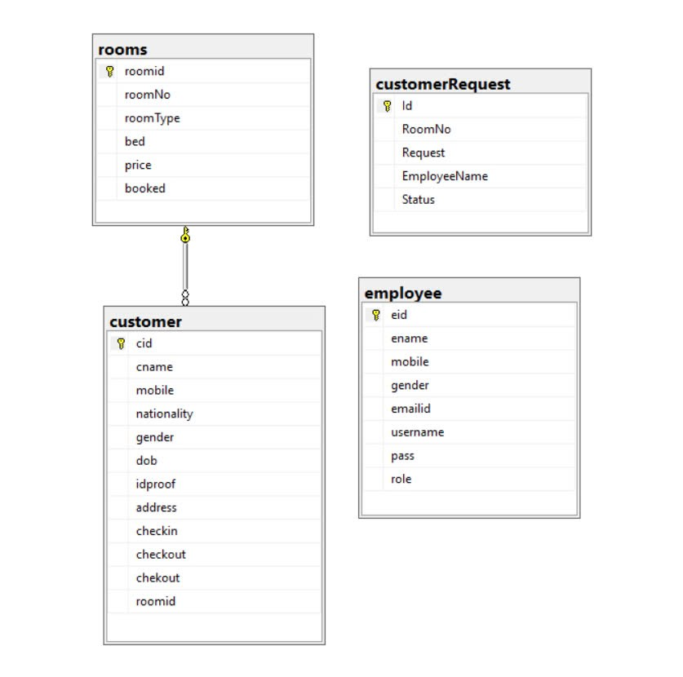

Hình 3.1 Cơ sở dữ liệu

Các bảng chính trong cơ sở dữ liệu bao gồm:

* **Bảng rooms (Phòng):** Lưu trữ thông tin phòng trong khách sạn, bao gồm các trường như roomid, roomNo, roomType, bed, price, và booked. Bảng này liên kết với bảng customer thông qua roomid để ghi nhận thông tin phòng của khách.
* **Bảng customer (Khách hàng):** Lưu trữ thông tin khách hàng, bao gồm các trường như cid (ID khách hàng), cname (tên khách hàng), mobile (số điện thoại), nationality (quốc tịch), gender (giới tính), dob (ngày sinh), idproof (chứng minh nhân dân), address (địa chỉ), checkin (ngày check-in), checkout (ngày check-out), roomid (ID phòng, liên kết với bảng phòng). Bảng này ghi nhận tất cả thông tin của khách hàng trong suốt thời gian lưu trú tại khách sạn.
* **Bảng customerRequest (Yêu cầu khách hàng):** Lưu trữ các yêu cầu của khách hàng, bao gồm Id, RoomNo (số phòng liên quan), Request (yêu cầu của khách hàng), EmployeeName (tên nhân viên xử lý yêu cầu), và Status (trạng thái yêu cầu). Bảng này giúp theo dõi và xử lý các yêu cầu của khách hàng.
* **Bảng employee (Nhân viên):** Lưu trữ thông tin nhân viên khách sạn, bao gồm các trường như eid (ID nhân viên), ename (tên nhân viên), mobile (số điện thoại), gender (giới tính), emailid (email), username (tên đăng nhập), pass (mật khẩu) và role (vai trò của nhân viên, ví dụ: quản lý, nhân viên). Bảng này quản lý thông tin nhân viên trong hệ thống và quyền truy cập của họ.

# Chương 4: KẾT QUẢ VÀ THỰC NGHIỆM

## 4.1 Môi trường và công cụ phát triển

* **Ngôn ngữ lập trình:** C# với nền tảng .NET Framework.
* **Giao diện người dùng:** WinForms.
* **Cơ sở dữ liệu:** Microsoft SQL Server.
* **IDE sử dụng:** Visual Studio 2022.
* **Hệ điều hành:** Windows 11.
* **Mô hình kiến trúc:** 3 lớp (Presentation – Business – Data).
* **Công cụ hỗ trợ:** SQL Server Management Studio (SSMS), Github (quản lý mã nguồn).

## 4.2 Các tệp DataSet

### 4.2.1. Bảng Khách hàng (customer)

Lưu thông tin các khách hàng đăng ký phòng trong khách sạn, bao gồm tên, số điện thoại, quốc tịch, giới tính, ngày tháng năm sinh, số chứng minh nhân dân, địa chỉ.

CREATE TABLE [dbo].[customer](

[cid] [int] IDENTITY(1,1) PRIMARY KEY,

[cname] [nvarchar](50) NULL,

[mobile] [bigint] NOT NULL,

[nationality] [nvarchar](50) NULL,

[gender] [nvarchar](10) NULL,

[dob] [varchar](50) NOT NULL,

[idproof] [varchar](250) NOT NULL,

[address] [nvarchar](100) NULL,

[checkin] [varchar](250) NOT NULL,

[checkout] [varchar](250) NULL,

[chekout] [varchar](250) NULL,

[roomid] [int] NOT NULL,

);

Dữ liệu mẫu:

INSERT [dbo].[customer] ([cid], [cname], [mobile], [nationality], [gender], [dob], [idproof], [address], [checkin], [checkout], [chekout], [roomid]) VALUES

(19, N'Nguyễn Văn Ba', 986725172, N'Việt Nam', N'Nam', N'3/20/1987', N'0787283621832', N'77 Lê Lợi, phường Bến Nghé', N'4/28/2025', N'5/2/2025', N'YES', 24),

(20, N'Nguyễn Văn Sỹ', 786543232, N'Việt Nam', N'Nam', N'2/1/1992', N'078234111223', N'43 Hoàng Hoa Thám, phường 25 Quận Bình Thạnh', N'4/25/2025', N'5/3/2025', N'YES', 23),

(21, N'Trần Huỳnh Hoa', 873451242, N'Việt Nam', N'Nam', N'4/1/2000', N'08728423914124', N'23 Trần Hưng đạo, Phường Bến Nghé, Quận 1', N'3/26/2025', N'4/5/2025', N'YES', 24),

(22, N'Nguyễn Lê Văn Mỹ', 871293212, N'Việt Nam', N'Nữ', N'5/3/1999', N'079746222125', N'34 Phan Văn Trị, Phường 11, Quận Bình Thạnh', N'4/29/2025', N'4/30/2025', N'YES', 23),

(24, N'Trần Thị Thu Huyền', 8976452321, N'Việt Nam', N'Nữ', N'5/27/2004', N'072423999876', N'34/1/23 Lê Văn Duyệt, Quận Bình Thạnh', N'5/1/2025', NULL, N'NO', 25);

### 4.2.2 Bảng yêu cầu khách hàng (customerRequest)

Quản lý các yêu cầu của khách hàng đang ở trong khách sạn

CREATE TABLE [dbo].[customerRequest](

[Id] [int] IDENTITY(1,1) PRIMARY KEY,

[RoomNo] [varchar](1) NOT NULL,

[Request] [nvarchar](255) NOT NULL,

[EmployeeName] [nvarchar](255) NOT NULL,

[Status] [nvarchar](50) NOT NULL,

);

Dữ liệu mẫu:

INSERT [dbo].[customerRequest] ([Id], [RoomNo], [Request], [EmployeeName], [Status]) VALUES

(1, N'2', N'Rượu', N'Tran Huynh Sang', N'Đã gửi yêu cầu'),

(2, N'1', N'Dọn phòng', N'Tô Quốc Bình', N'Đã gửi yêu cầu'),

(3, N'1', N'Nước ngọt', N'Tran Huynh Sang', N'Đã gửi yêu cầu');

### 4.2.3 Bảng Nhân viên (employee)

Lưu thông tin nhân viên quản lý trong khách sạn, phân biệt giữa quản lý với nhân viên lễ tân, nhân viên dọn dẹp.

CREATE TABLE [dbo].[employee](

[eid] [int] IDENTITY(1,1) PRIMARY KEY,

[ename] [nvarchar](50) NULL,

[mobile] [bigint] NOT NULL,

[gender] [nvarchar](10) NULL,

[emailid] [varchar](120) NOT NULL,

[username] [varchar](150) NOT NULL,

[pass] [varchar](150) NOT NULL,

[role] [nvarchar](50) NULL,

);

Dữ liệu mẫu:

INSERT [dbo].[employee] ([eid], [ename], [mobile], [gender], [emailid], [username], [pass], [role]) VALUES

(10, N'Nguyen Dang Khoi', 784324567, N'Male', N'khoidb@gmail.com', N'gay', N'pmWkWSBCL51Bfkhn79xPuKBKHz//H6B+mY6G9/eieuM=', N'Quản lý'),

(11, N'Tran Huynh Sang', 78657354, N'Male', N'Sang24@gmail.com', N'sang', N'jZae727K08KaOmKSgOaGzww/XVqGr/PKEgIMkjrcbJI=', N'Nhân viên lễ tân'),

(13, N'Trần Quốc Phong', 897652312, N'Nam', N'phong134@gmail.com', N'phong', N'pmWkWSBCL51Bfkhn79xPuKBKHz//H6B+mY6G9/eieuM=', N'Quản lý'),

(14, N'Tô Quốc Bình', 765323432, N'Nam', N'toquocbinh@gmail.com', N'NULL', N'+zKQACKMxaJMJkxXE53ov4VPyG/Bi/HASrYaK1y0uSE=', N'Nhân viên dọn dẹp');

### 4.2.4 Bảng Phòng (rooms)

Lưu thông tin phòng đang có trong khách sạn

CREATE TABLE [dbo].[rooms](

[roomid] [int] IDENTITY(1,1) PRIMARY KEY,

[roomNo] [varchar](250) NOT NULL,

[roomType] [nvarchar](50) NULL,

[bed] [nvarchar](50) NULL,

[price] [bigint] NOT NULL,

[booked] [varchar](50) NULL,

);

Dữ liệu mẫu:

INSERT [dbo].[rooms] ([roomid], [roomNo], [roomType], [bed], [price], [booked]) VALUES

(23, N'1', N'Có máy lạnh', N'Giường đôi', 250000, N'NO'),

(24, N'2', N'Có máy lạnh', N'Giường đơn', 200000, N'NO'),

(25, N'3', N'Không có máy lạnh', N'Giường đơn', 120000, N'YES'),

(26, N'4', N'Có máy lạnh', N'Giường ba', 320000, N'NO'),

(27, N'5', N'Có máy lạnh', N'Giường đơn', 200000, N'NO');

## 4.3. Các chức năng chính đã cài đặt

### 4.3.1 Chức năng Đăng nhập

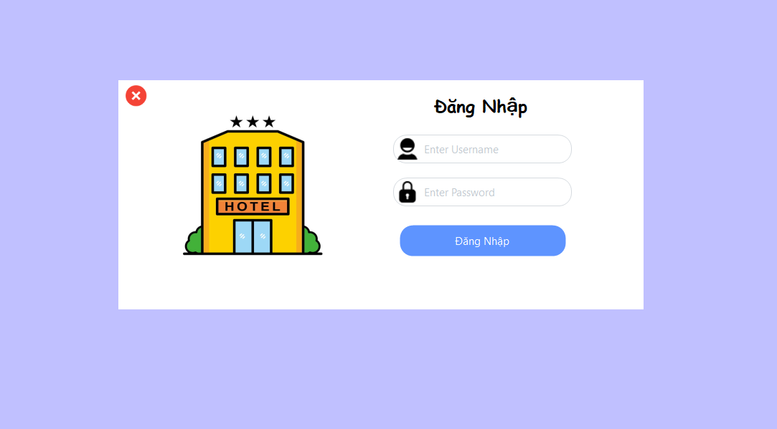

Hình 4.1 .Màn hình “Đăng nhập”

**Mô tả chức năng:** Màn hình này cho phép quản lý ,nhân viên đăng nhập vào hệ thống quản lý khách sạn. Người dùng cần nhập **tên đăng nhập** và **mật khẩu**, sau đó nhấn nút **"Đăng nhập"** để thực hiện xác thực thông tin.

**Luồng xử lý:**

* Hệ thống kiểm tra thông tin với cơ sở dữ liệu SQL Server.
* Nếu đúng thông tin, hệ thống chuyển đến giao diện chính theo **vai trò (quản lý/nhân viên)**.
* Nếu sai thông tin, hiển thị thông báo lỗi.

**Chức năng nổi bật:**

1. Bảo mật mật khẩu bằng cách ẩn ký tự.
2. Phân quyền người dùng sau khi đăng nhập (quản lý có nhiều quyền hơn nhân viên thường)

### 4.3.2 Chức năng Điều Hướng

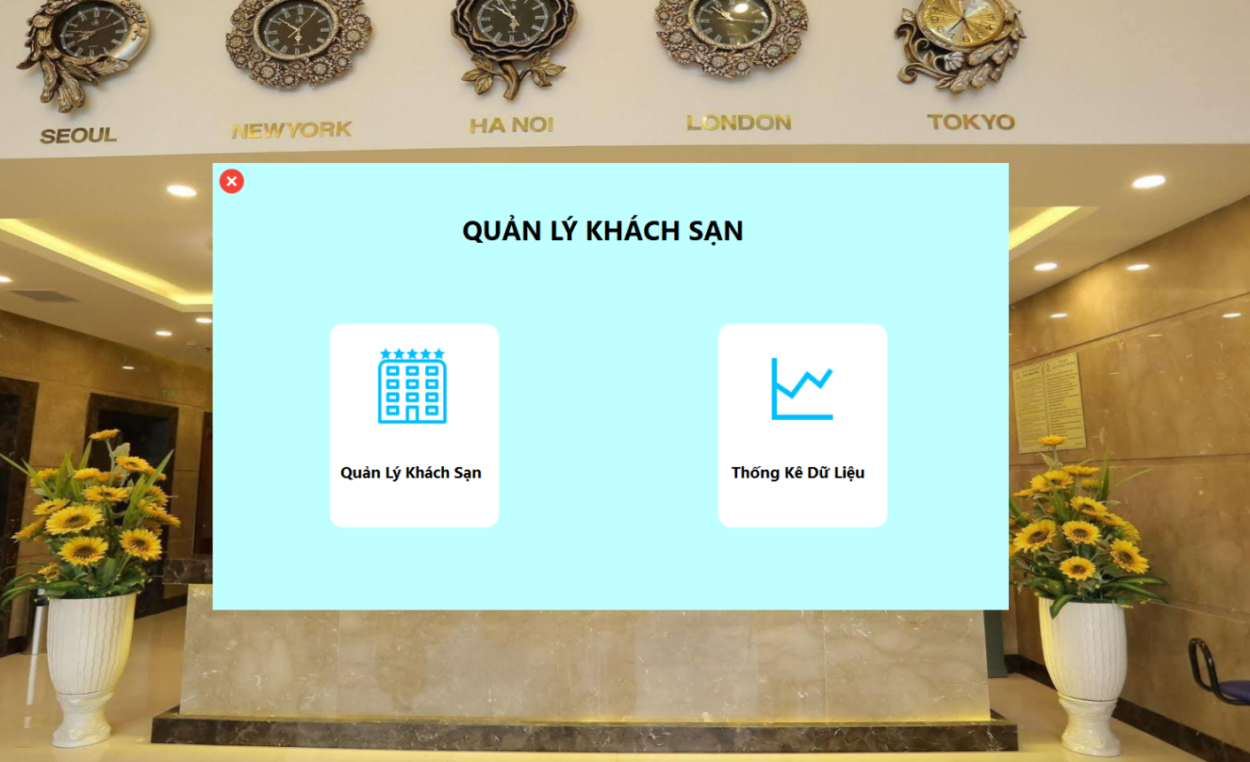

Hình 4.2. Màn hình “Điều hướng”

**Mô tả chức năng**: Màn hình này cung cấp chức năng quản lý khách sạn, cho phép người dùng chọn giữa hai chức năng chính: **Quản Lý Khách Sạn** và **Thông Kê Dữ Liệu**. Người dùng có thể chọn một trong hai chức năng để thực hiện công việc của mình.

**Luồng sử lí:**

1. **Quản Lý Khách Sạn**

* Người dùng chọn chức năng Quản Lý Khách Sạn
* Hệ thống hiển thị các công cụ cần thiết cho việc quản lý phòng, đặt phòng, và các dịch vụ khách sạn,...

1. **Thống Kê Dữ liệu**

* Người dùng chọn chức năng Thống Kê Dữ Liệu
* Hệ thống hiển thị các công cụ cần thiết cho việc xem thống kê doanh thu của khách sạn

**Chức năng nổi bật:**

Phân quyền người dùng sau đăng nhập:

* **Quản lý**: có quyền truy cập và thao tác toàn bộ hệ thống.
* **Nhân viên**: chỉ được phép sử dụng các chức năng giới hạn theo phân công

### 4.3.3 Chức năng Đặt phòng

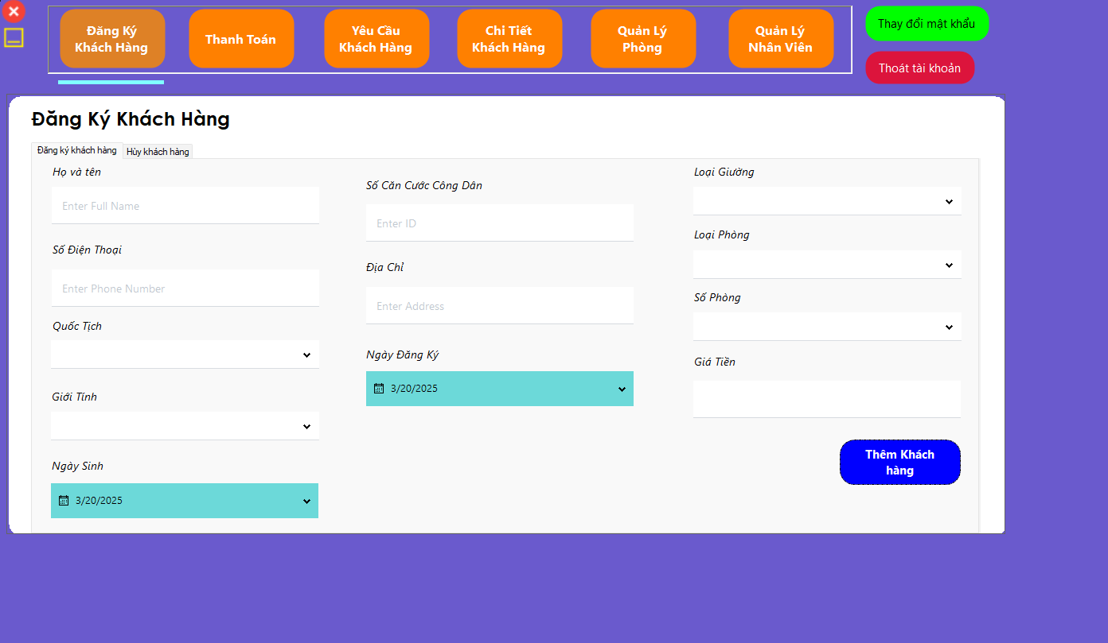

Hình 4.3 Chức năng “Đặt phòng”

**Mô tả chức năng**Màn hình này cho phép nhân viên hoặc khách hàng đăng ký phòng khách sạn. Người dùng cần điền thông tin cần thiết như họ tên, số điện thoại, địa chỉ, ngày đăng ký, và thông tin phòng. Sau khi nhập đầy đủ thông tin, người dùng nhấn nút "Thêm khách hàng" để hoàn tất quá trình đăng ký.

**Luồng xử lý**

* Người dùng nhập thông tin cá nhân và các thông tin phòng cần đặt.
* Hệ thống xác nhận thông tin đã nhập và kiểm tra tính hợp lệ của các trường thông tin.
* Nếu thông tin hợp lệ, hệ thống lưu thông tin và thông báo thành công.
* Nếu có lỗi trong việc nhập liệu, hệ thống sẽ hiển thị thông báo yêu cầu người dùng sửa lại.

**Chức năng nổi bật**

* **Quản lý thông tin khách hàng**: Hệ thống hỗ trợ nhập thông tin chi tiết của khách hàng như tên, số điện thoại, địa chỉ, và các yêu cầu khác
* **Chọn loại phòng**: Cho phép người dùng chọn loại phòng, loại giường và các yêu cầu khác theo nhu cầu.
* **Lịch trình đăng ký**: Cho phép lựa chọn ngày đăng ký và ngày trả phòng, giúp quản lý thời gian booking dễ dàng hơn.

### 4.3.4 Chức năng Hủy phòng

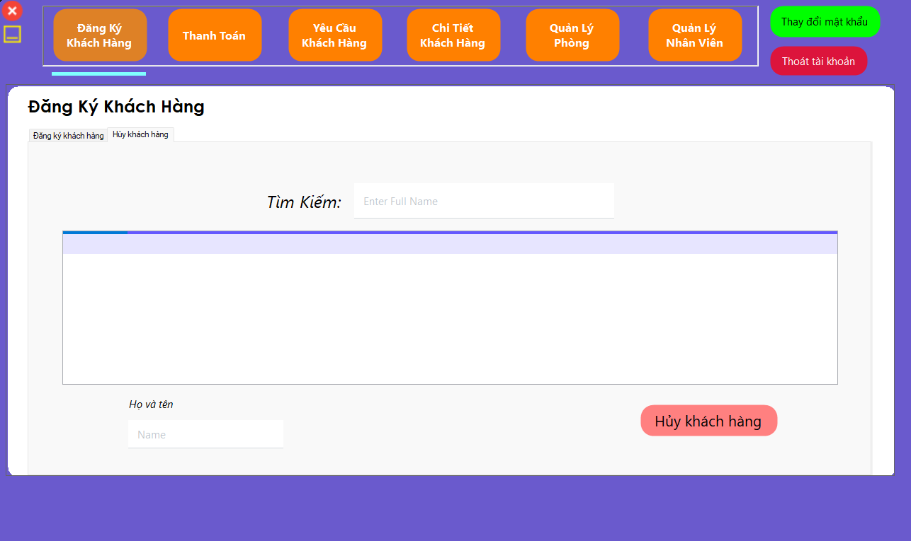

Hình 4.4 Chức năng “Hủy phòng”

**Mô tả chức năng**

Màn hình này cho phép nhân viên tìm kiếm khách hàng đã đăng ký phòng và thực hiện hủy phòng. Người dùng nhập tên khách hàng vào ô tìm kiếm để tìm phòng của khách, sau đó nhấn nút "Hủy khách hàng" để hủy bỏ phòng của khách.

**Luồng xử lý**

* Người dùng nhập tên khách hàng vào ô tìm kiếm.
* Hệ thống kiểm tra trong cơ sở dữ liệu và hiển thị các khách hàng có tên tương ứng.
* Người dùng chọn khách hàng cần hủy và nhấn nút "Hủy khách hàng" để thực hiện thao tác hủy phòng.
* Nếu không tìm thấy khách hàng, hệ thống sẽ hiển thị thông báo lỗi.

**Chức năng nổi bật**

* Tìm kiếm nhanh chóng: Hệ thống hỗ trợ tìm kiếm khách hàng nhanh chóng bằng cách nhập tên.
* Hủy phòng dễ dàng: Người dùng có thể hủy phòng của khách chỉ bằng vài thao tác đơn giản.
* Xác nhận thao tác: Hệ thống sẽ yêu cầu xác nhận trước khi hủy bỏ phòng để tránh việc hủy nhầm.

### 4.3.5 Chức năng Thanh toán

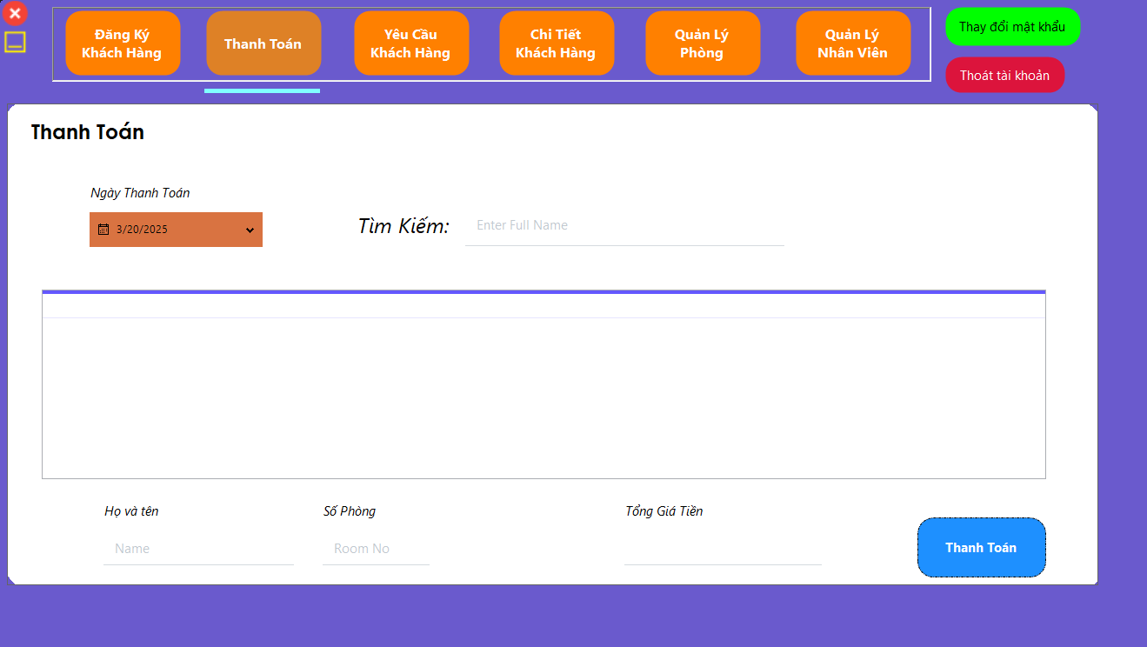

Hình 4.5 Chức năng “Thanh toán”

**Mô tả chức năng**

Màn hình này cho phép nhân viên hoặc khách hàng thực hiện thanh toán cho dịch vụ phòng. Người dùng nhập tên khách hàng cần thanh toán vào ô tìm kiếm, hệ thống sẽ hiển thị thông tin phòng và tổng số tiền cần thanh toán. Sau khi kiểm tra thông tin, người dùng nhấn nút "Thanh Toán" để hoàn tất giao dịch.

**Luồng xử lý**

* Người dùng nhập tên khách hàng vào ô tìm kiếm.
* Hệ thống truy xuất dữ liệu từ cơ sở dữ liệu và hiển thị thông tin phòng, số tiền cần thanh toán.
* Người dùng kiểm tra thông tin và nhấn nút "Thanh Toán" để hoàn tất giao dịch.
* Hệ thống sẽ xử lý giao dịch và thông báo thành công hoặc lỗi nếu có.

**Chức năng nổi bật**

* Tìm kiếm khách hàng nhanh chóng: Hệ thống hỗ trợ tìm kiếm thông tin khách hàng qua tên và hiển thị thông tin thanh toán ngay lập tức.
* Thanh toán dễ dàng: Người dùng có thể thực hiện thanh toán chỉ với vài thao tác đơn giản.
* Tổng hợp hóa đơn: Hiển thị đầy đủ thông tin hóa đơn, giúp người dùng dễ dàng kiểm tra số tiền cần thanh toán.

### 4.3.6 Chức năng Thông tin chi tiết khách hàng

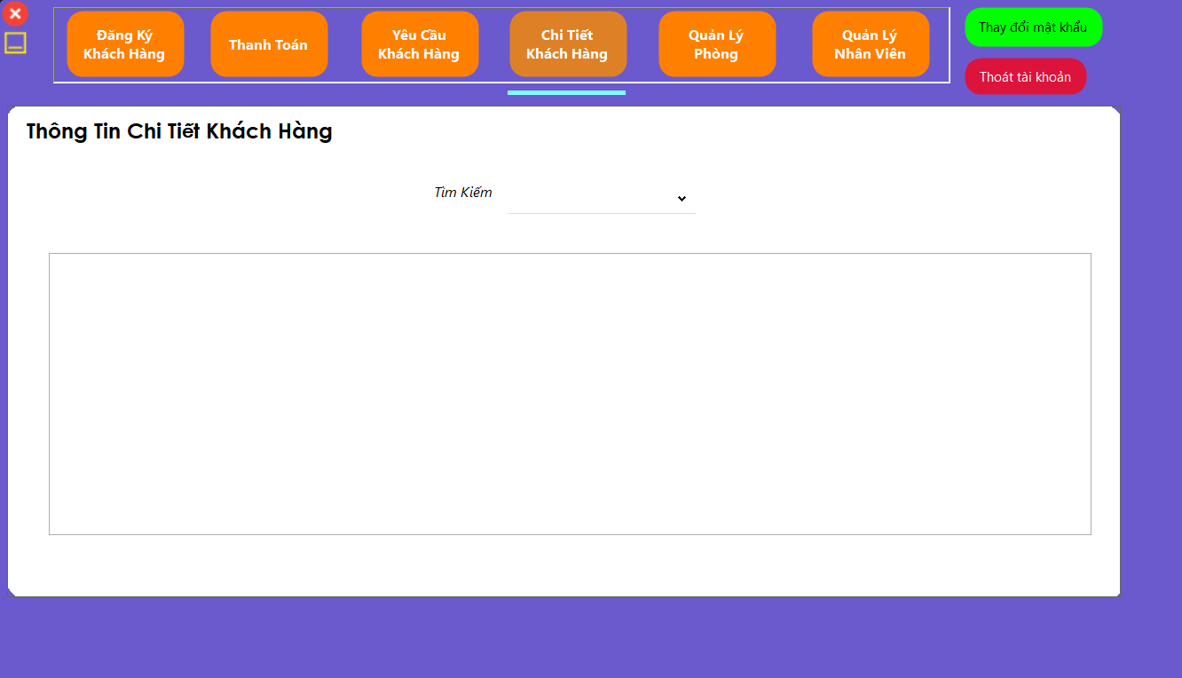

Hình 4.6 Chức năng “ Thông tin chi tiết khách hàng”

**Mô tả chức năng**

Màn hình này cho phép người dùng xem thông tin chi tiết của khách hàng. Người dùng có thể tìm kiếm khách hàng theo các lựa chọn như Tất cả khách hàng, Khách hàng đã thanh toán, hoặc Khách hàng trong khách sạn. Sau khi chọn một tiêu chí tìm kiếm, hệ thống sẽ hiển thị các thông tin chi tiết của khách hàng theo yêu cầu.

**Luồng xử lý**

* Người dùng chọn tiêu chí tìm kiếm:
* **Tất cả khách hàng:** Hiển thị danh sách tất cả khách hàng đã đăng ký trong hệ thống.
* **Khách hàng đã thanh toán**: Hiển thị danh sách khách hàng đã thanh toán.
* **Khách hàng trong khách sạn**: Hiển thị danh sách khách hàng hiện đang ở trong khách sạn.
* Hệ thống truy xuất thông tin từ cơ sở dữ liệu và hiển thị chi tiết khách hàng phù hợp với tiêu chí tìm kiếm.
* Người dùng có thể xem thông tin chi tiết của khách hàng, bao gồm tên, số phòng, và các thông tin liên quan khác.

**Chức năng nổi bật**

* Lựa chọn tìm kiếm linh hoạt: Cho phép người dùng chọn tiêu chí tìm kiếm để dễ dàng truy xuất thông tin khách hàng theo từng nhóm.
* Hiển thị thông tin chi tiết: Hệ thống cung cấp đầy đủ thông tin chi tiết của khách hàng, bao gồm trạng thái thanh toán và tình trạng lưu trú.
* Quản lý khách hàng dễ dàng: Hệ thống hỗ trợ dễ dàng theo dõi và quản lý thông tin của tất cả khách hàng trong khách sạn.

### 4.3.7 Chức năng Yêu cầu khách hàng

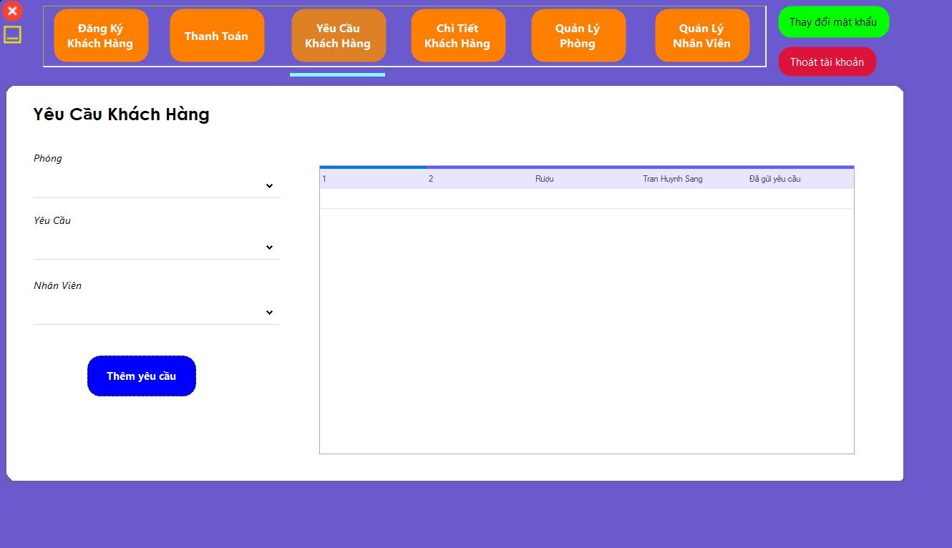

Hình 4.7 Chức năng “Yêu cầu khách hàng”

**Mô tả chức năng**

Màn hình này cho phép nhân viên khách sạn ghi nhận yêu cầu của khách hàng. Người dùng có thể chọn phòng, yêu cầu của khách hàng và nhân viên xử lý yêu cầu đó. Sau khi nhập thông tin, người dùng nhấn nút "Thêm yêu cầu" để lưu thông tin yêu cầu vào hệ thống.

**Luồng xử lý**

* Người dùng chọn phòng và yêu cầu của khách hàng từ các danh sách có sẵn.
* Hệ thống lưu lại yêu cầu và hiển thị danh sách các yêu cầu của khách hàng.
* Nhân viên có thể theo dõi và xử lý các yêu cầu, sau đó đánh dấu yêu cầu là đã hoàn thành.
* Người dùng có thể thêm yêu cầu mới hoặc xem lại các yêu cầu đã ghi nhận.

**Chức năng nổi bật**

* Lựa chọn yêu cầu linh hoạt: Cho phép người dùng chọn yêu cầu và phòng của khách hàng từ các danh sách có sẵn, giúp việc ghi nhận yêu cầu trở nên nhanh chóng và chính xác.
* Quản lý yêu cầu hiệu quả: Hệ thống hỗ trợ theo dõi các yêu cầu khách hàng, giúp nhân viên xử lý kịp thời và hiệu quả.
* Ghi nhận và hoàn thành yêu cầu: Cho phép người dùng thêm yêu cầu mới và đánh dấu khi yêu cầu đã được xử lý xong.

### 4.3.8 Chức năng Thêm phòng

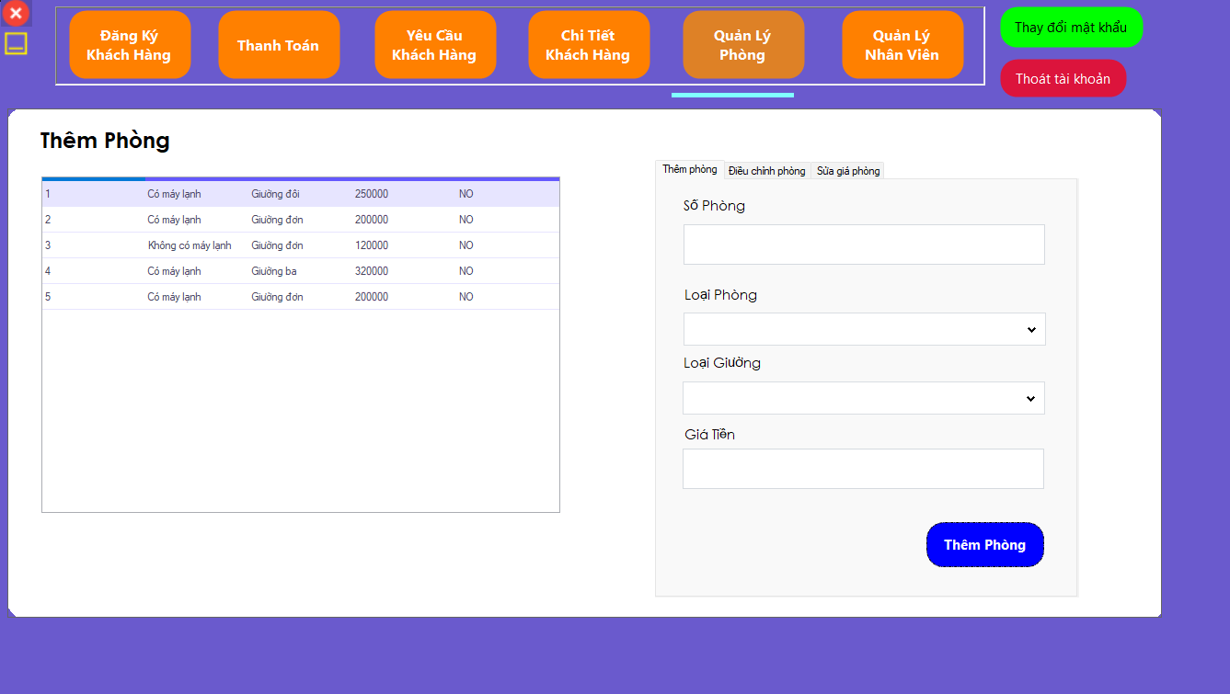

Hình 4.8 Chức năng “Thêm phòng”

**Mô tả chức năng**

Màn hình này cho phép nhân viên quản lý thêm phòng vào hệ thống. Người dùng có thể chọn số phòng, loại phòng, loại giường và giá tiền, sau đó nhấn nút "Thêm Phòng" để hệ thống lưu thông tin phòng mới.

**Luồng xử lý**

* Người dùng chọn các thông tin cần thiết: số phòng, loại phòng, loại giường và giá tiền.
* Hệ thống kiểm tra tính hợp lệ của thông tin đã nhập.
* Nếu thông tin hợp lệ, hệ thống sẽ lưu lại phòng mới vào cơ sở dữ liệu và hiển thị thông tin phòng đã thêm.
* Nếu có lỗi hoặc thiếu thông tin, hệ thống sẽ hiển thị thông báo lỗi yêu cầu người dùng nhập lại thông tin.

**Chức năng nổi bật**

* Thêm phòng dễ dàng: Người dùng có thể thêm thông tin phòng mới vào hệ thống chỉ với vài bước đơn giản.
* Quản lý phòng hiệu quả: Cung cấp công cụ để dễ dàng quản lý và thêm các phòng mới vào hệ thống.
* Xác minh thông tin: Hệ thống giúp xác minh các thông tin nhập vào để đảm bảo tính chính xác của dữ liệu.

### 4.3.9 Chức năng Sửa thông tin phòng

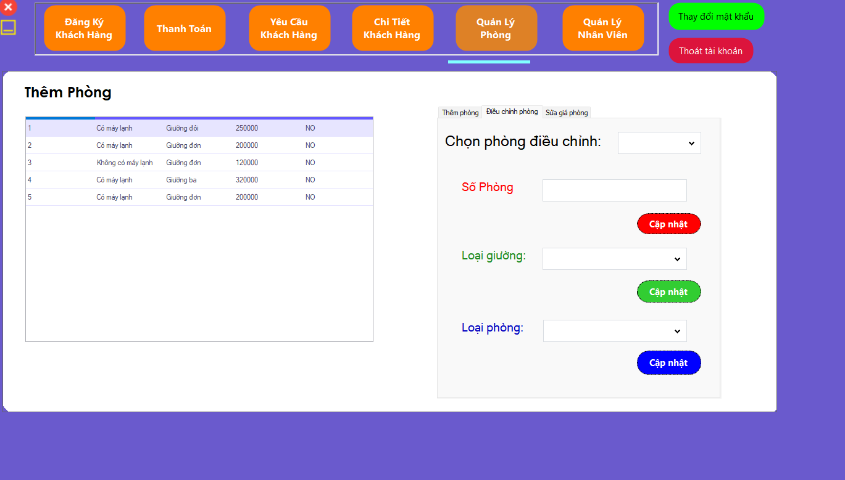

Hình 4.9 Chức năng “Sửa thông tin phòng”

**Mô tả chức năng**

Màn hình này cho phép quản lý sửa thông tin phòng đã được đăng ký trong hệ thống. Người dùng (quản lý) có thể chọn phòng cần chỉnh sửa và thay đổi các thông tin như số phòng, loại giường, loại phòng và giá tiền. Sau khi chỉnh sửa, người dùng nhấn nút "Cập nhật" để hệ thống lưu lại các thay đổi.

**Luồng xử lý**

* Chỉ quản lý có quyền truy cập vào chức năng sửa thông tin phòng.
* Người quản lý chọn phòng cần chỉnh sửa từ danh sách các phòng đã có trong hệ thống.
* Sau khi chọn phòng, hệ thống hiển thị các thông tin phòng như số phòng, loại giường, loại phòng và giá tiền để người quản lý thay đổi.
* Người quản lý thực hiện các thay đổi cần thiết và nhấn nút "Cập nhật" để lưu thông tin mới vào hệ thống.
* Nếu có lỗi trong việc nhập thông tin, hệ thống sẽ hiển thị thông báo lỗi yêu cầu người quản lý sửa lại thông tin.

**Chức năng nổi bật**

* Quản lý quyền truy cập: Chỉ có quản lý mới có quyền sửa thông tin phòng, đảm bảo tính bảo mật và kiểm soát trong việc quản lý phòng.
* Chỉnh sửa phòng dễ dàng: Quản lý có thể dễ dàng sửa đổi các thông tin của phòng như loại phòng, loại giường và giá tiền.
* Cập nhật thông tin nhanh chóng: Hệ thống cho phép cập nhật nhanh chóng các thay đổi trong thông tin phòng mà không gặp phải sự cố.

### 4.3.10 Chức năng Sửa gía phòng

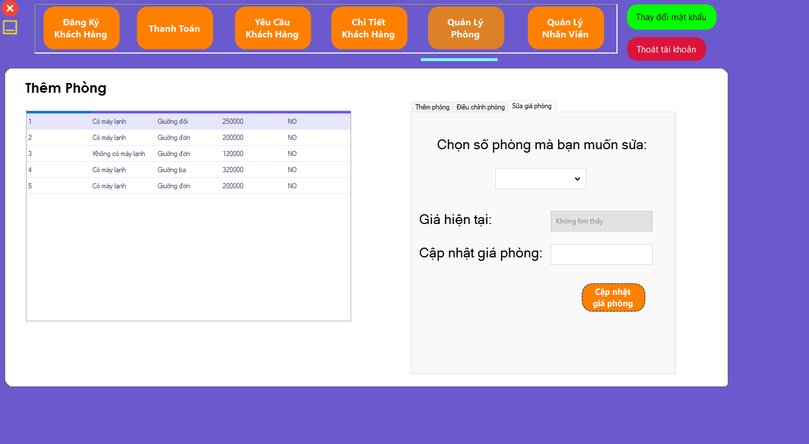

Hình 4.10 Chức năng “Sửa giá phòng”

**Mô tả chức năng**

Màn hình này cho phép quản lý sửa giá của các phòng đã được đăng ký trong hệ thống. Người quản lý có thể chọn số phòng cần sửa giá và nhập giá mới cho phòng đó. Sau khi chỉnh sửa, người quản lý nhấn nút "Cập nhật giá phòng" để hệ thống lưu thông tin giá mới.

**Luồng xử lý**

* Chỉ quản lý mới có quyền truy cập vào chức năng sửa giá phòng.
* Người quản lý chọn số phòng cần sửa giá từ danh sách các phòng đã có trong hệ thống.
* Hệ thống hiển thị giá hiện tại của phòng đó.
* Người quản lý nhập giá mới và nhấn nút "Cập nhật giá phòng" để hệ thống lưu thông tin giá mới vào cơ sở dữ liệu.
* Nếu giá nhập vào không hợp lệ, hệ thống sẽ hiển thị thông báo lỗi yêu cầu người quản lý nhập lại giá hợp lệ.

**Chức năng nổi bật**

* Quản lý quyền truy cập: Chỉ có quản lý mới có quyền sửa giá phòng, giúp kiểm soát và bảo mật dữ liệu.
* Chỉnh sửa giá phòng linh hoạt: Quản lý có thể dễ dàng sửa đổi giá của các phòng bất kỳ khi nào có thay đổi.
* Cập nhật nhanh chóng: Hệ thống cho phép quản lý nhanh chóng thay đổi giá của phòng và lưu thông tin mà không gặp phải sự cố.

### 4.3.11 Chức năng Đăng ký nhân viên

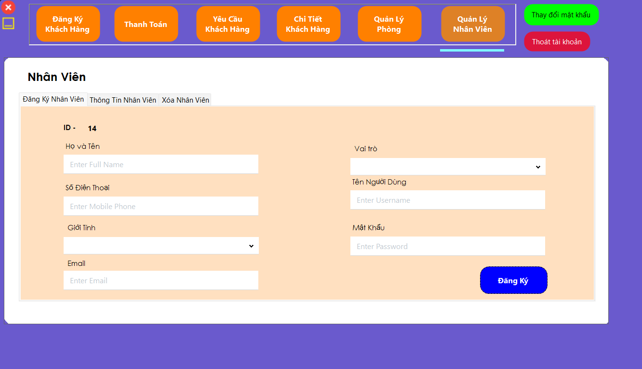

Hình 4.11 Chức năng “Đăng ký nhân viên”

**Mô tả chức năng**

Màn hình này cho phép quản lý đăng ký nhân viên mới vào hệ thống. Người quản lý có thể nhập các thông tin như họ tên, số điện thoại, email, tên người dùng, mật khẩu và vai trò của nhân viên. Sau khi nhập đầy đủ thông tin, người quản lý nhấn nút "Đăng ký" để hệ thống lưu thông tin nhân viên mới.

**Luồng xử lý**

* Chỉ quản lý có quyền đăng ký nhân viên mới vào hệ thống.
* Người quản lý nhập thông tin nhân viên mới như họ tên, số điện thoại, email, vai trò, tên người dùng và mật khẩu.
* Hệ thống kiểm tra tính hợp lệ của các thông tin đã nhập.
* Nếu thông tin hợp lệ, hệ thống lưu lại thông tin nhân viên vào cơ sở dữ liệu và thông báo thành công.
* Nếu có lỗi hoặc thiếu thông tin, hệ thống sẽ hiển thị thông báo yêu cầu người quản lý sửa lại thông tin.

**Chức năng nổi bật**

* Quản lý quyền truy cập: Chỉ có quản lý mới có quyền đăng ký nhân viên, đảm bảo tính bảo mật và kiểm soát hệ thống.
* Đăng ký nhân viên dễ dàng: Quản lý có thể dễ dàng nhập thông tin nhân viên và tạo tài khoản mới cho nhân viên.
* Xác minh thông tin: Hệ thống giúp xác minh các thông tin nhập vào để đảm bảo tính chính xác và hợp lệ của dữ liệu.

### 4.3.12 Chức năng Xem thông tin nhân viên

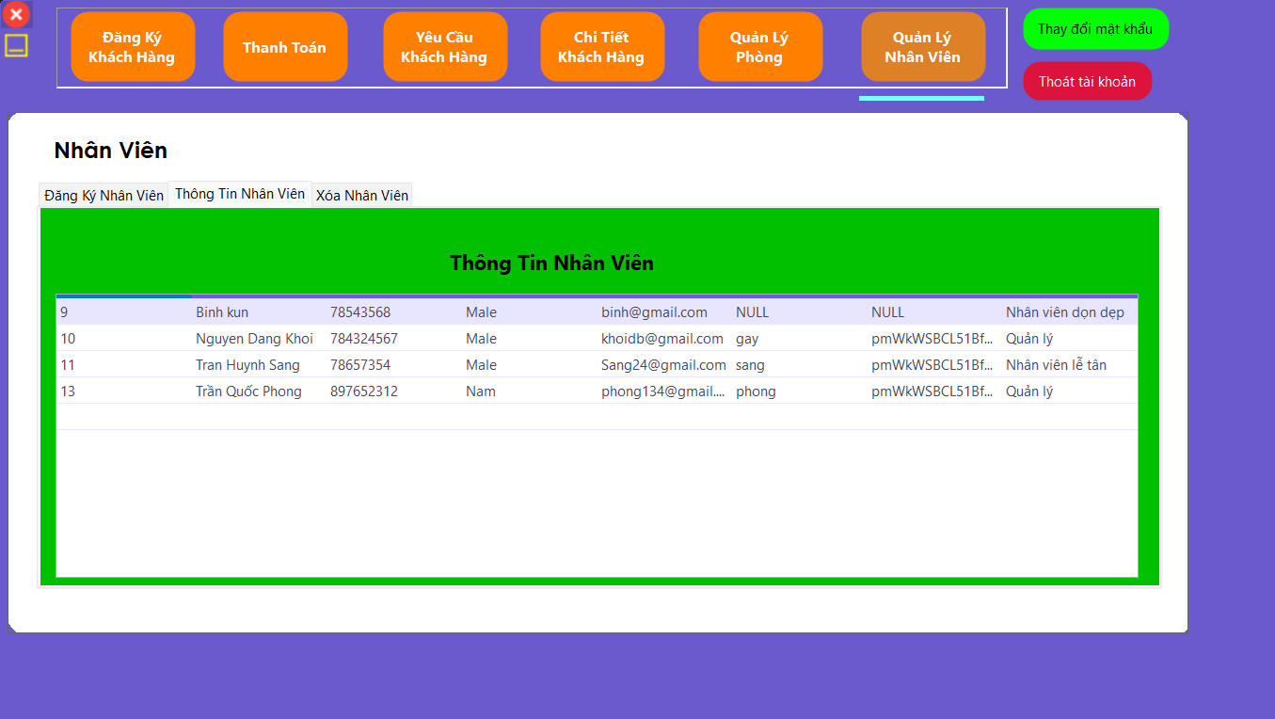

Hình 4.12 Chức năng “Xem thông tin nhân viên”

**Mô tả chức năng**

Màn hình này cho phép quản lý xem thông tin chi tiết của các nhân viên trong hệ thống. Hệ thống hiển thị bảng danh sách các nhân viên, bao gồm các thông tin như họ tên, số điện thoại, email, giới tính, vai trò, và các thông tin liên quan khác. Người quản lý có thể kiểm tra thông tin của từng nhân viên và quản lý các chi tiết này.

**Luồng xử lý**

* Chỉ quản lý có quyền xem thông tin nhân viên.
* Người quản lý có thể duyệt qua danh sách nhân viên trong hệ thống.
* Hệ thống hiển thị thông tin chi tiết của từng nhân viên, bao gồm các thông tin cá nhân và vai trò trong hệ thống.
* Quản lý có thể tìm kiếm nhân viên trong danh sách bằng cách sử dụng các tiêu chí tìm kiếm khác nhau (như tên, vai trò, email).

**Chức năng nổi bật**

* Quản lý thông tin nhân viên: Hệ thống cho phép quản lý xem toàn bộ thông tin của nhân viên trong hệ thống.
* Xem thông tin chi tiết: Cung cấp thông tin đầy đủ về từng nhân viên, bao gồm các chi tiết như vai trò, số điện thoại và email.
* Tìm kiếm và lọc: Hệ thống hỗ trợ tìm kiếm và lọc danh sách nhân viên, giúp quản lý dễ dàng tra cứu thông tin.

### 4.3.13 Chức năng Xóa nhân viên

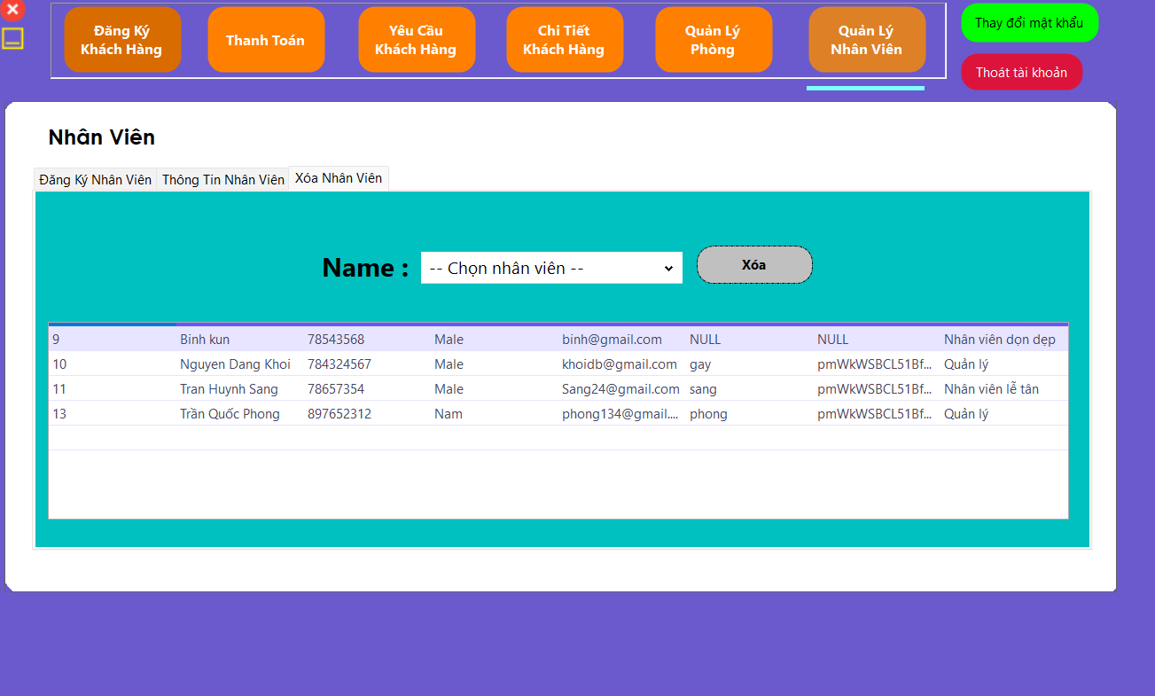

Hình 4.13 Chức năng “Xóa nhân viên”

**Mô tả chức năng**

Màn hình này cho phép quản lý xóa nhân viên khỏi hệ thống. Người quản lý có thể chọn tên nhân viên từ danh sách và nhấn nút "Xóa" để xóa thông tin nhân viên khỏi hệ thống.

**Luồng xử lý**

* Chỉ quản lý mới có quyền xóa nhân viên trong hệ thống.
* Người quản lý chọn tên nhân viên cần xóa từ danh sách có sẵn trong hệ thống.
* Sau khi chọn nhân viên, hệ thống sẽ yêu cầu xác nhận xóa nhân viên.
* Người quản lý xác nhận và nhấn nút "Xóa" để loại bỏ thông tin nhân viên khỏi hệ thống.
* Nếu không tìm thấy nhân viên trong hệ thống, hệ thống sẽ hiển thị thông báo lỗi.

**Chức năng nổi bật**

* Quản lý quyền truy cập: Chỉ có quản lý mới có quyền xóa nhân viên, đảm bảo tính bảo mật và kiểm soát thông tin.
* Xóa nhân viên dễ dàng: Người quản lý có thể dễ dàng chọn và xóa nhân viên chỉ với một vài thao tác.
* Xác nhận xóa: Hệ thống yêu cầu xác nhận trước khi xóa nhân viên để tránh việc xóa nhầm thông tin.

### 4.3.14 Chức năng Thay đổi mật khẩu

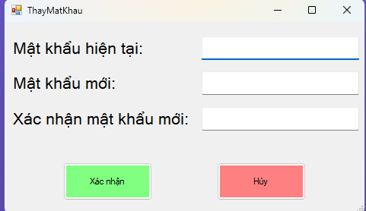

Hình 4.14 Chức năng “Thay đổi mật khẩu”

**Mô tả chức năng**

Màn hình này cho phép người dùng thay đổi mật khẩu tài khoản của mình. Người dùng cần nhập mật khẩu hiện tại, mật khẩu mới và xác nhận lại mật khẩu mới. Sau khi điền đầy đủ thông tin, người dùng nhấn nút "Xác nhận" để thực hiện thay đổi mật khẩu.

**Luồng xử lý**

* Người dùng nhập mật khẩu hiện tại vào ô "Mật khẩu hiện tại".
* Người dùng nhập mật khẩu mới và xác nhận mật khẩu mới.
* Hệ thống kiểm tra tính hợp lệ của mật khẩu hiện tại và mật khẩu mới.
* Nếu mật khẩu hiện tại đúng và mật khẩu mới hợp lệ, hệ thống sẽ cập nhật mật khẩu mới.
* Nếu có lỗi (ví dụ: mật khẩu hiện tại sai hoặc mật khẩu mới không khớp với xác nhận), hệ thống sẽ hiển thị thông báo lỗi yêu cầu người dùng nhập lại đúng.

**Chức năng nổi bật**

* Bảo mật mật khẩu: Hệ thống yêu cầu người dùng nhập mật khẩu hiện tại để xác thực và đảm bảo tính bảo mật.
* Xác nhận mật khẩu mới: Người dùng phải nhập mật khẩu mới và xác nhận lại để tránh lỗi khi thay đổi.
* Giao diện dễ sử dụng: Giao diện cho phép người dùng thay đổi mật khẩu một cách dễ dàng và nhanh chóng.

### 4.3.15 Chức năng Thống kê

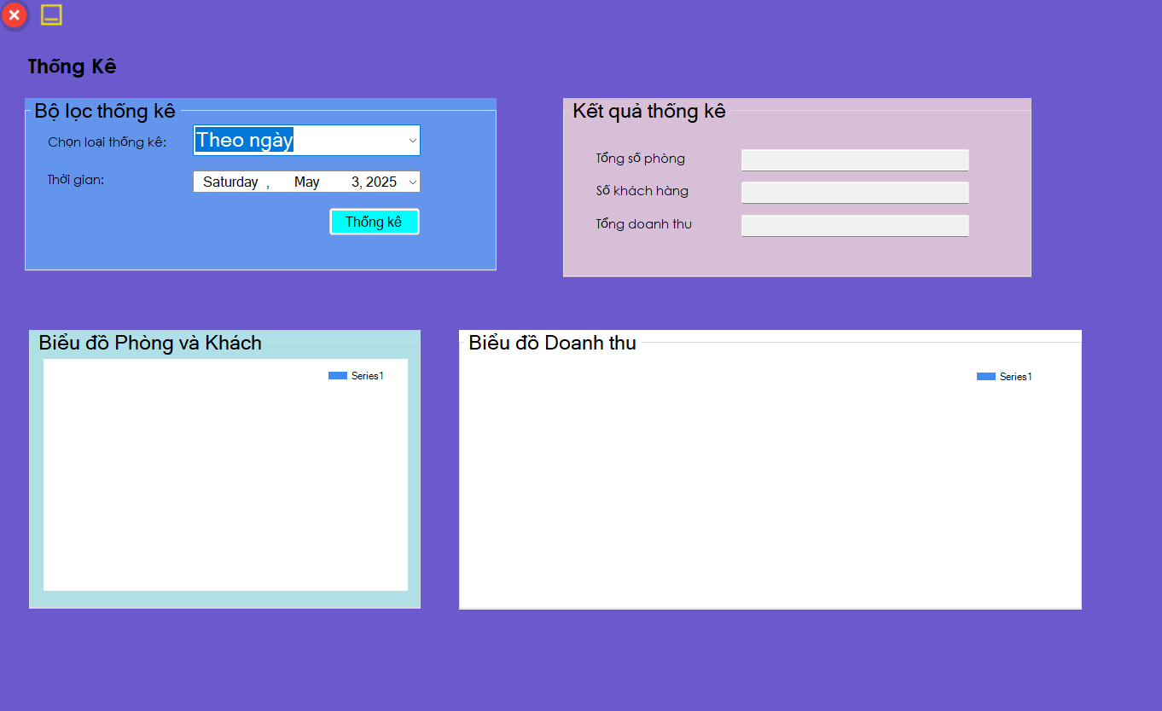

Hình 4.15 Chức năng “Thống kê”

**Mô tả chức năng**

Màn hình này cho phép người dùng thực hiện thống kê dữ liệu phòng và doanh thu. Người dùng có thể chọn loại thống kê (theo ngày, tháng, quý, hoặc năm) và thời gian cụ thể, sau đó hệ thống sẽ hiển thị kết quả thống kê bao gồm tổng số phòng, số khách hàng, và tổng doanh thu trong khoảng thời gian đã chọn. Ngoài ra, hệ thống còn cung cấp biểu đồ để trực quan hóa số liệu thống kê về phòng, khách và doanh thu.

**Luồng xử lý**

* Người dùng chọn loại thống kê (Ngày, Tháng, Quý, Năm) và thời gian cụ thể cần thống kê.
* Hệ thống truy xuất dữ liệu từ cơ sở dữ liệu và hiển thị các kết quả thống kê như tổng số phòng, số khách hàng, và tổng doanh thu.
* Kết quả thống kê được hiển thị trong phần "Kết quả thống kê".
* Hệ thống còn hiển thị biểu đồ về phòng và khách cũng như biểu đồ doanh thu để giúp người dùng dễ dàng theo dõi và phân tích số liệu.

**Chức năng nổi bật**

* Lựa chọn thống kê linh hoạt: Người dùng có thể chọn thống kê theo ngày, tháng, quý, hoặc năm tùy thuộc vào nhu cầu.
* Hiển thị kết quả thống kê chi tiết: Cung cấp thông tin tổng quan về số phòng, số khách hàng và doanh thu.
* Biểu đồ trực quan: Cung cấp các biểu đồ về phòng và khách, cũng như doanh thu, giúp người dùng dễ dàng theo dõi và phân tích hiệu suất.

# Chương 5: Kết luận

Hệ thống quản lý khách sạn đã hoàn thành các chức năng cốt lõi, giúp tự động hóa quá trình quản lý phòng, khách hàng, đặt phòng, trả phòng và thống kê doanh thu. Việc ứng dụng phần mềm đã cho thấy hiệu quả rõ rệt trong việc giảm thiểu thời gian thao tác, nâng cao độ chính xác và hỗ trợ xử lý thông tin một cách nhanh chóng.

Tuy nhiên, hệ thống hiện vẫn thực hiện thủ công một số công đoạn như nhập thông tin khách hàng và phòng, gây mất thời gian trong giờ cao điểm. Để tối ưu hơn, có thể tích hợp mã QR cho khách và phòng nhằm rút ngắn quy trình check-in/check-out.

Ngoài ra, hệ thống có tiềm năng mở rộng với các chức năng như gửi xác nhận và hóa đơn qua email, hỗ trợ đặt phòng trực tuyến, hoặc phát triển phiên bản trên nền tảng web và mobile để tăng tính tiện dụng và linh hoạt trong quản lý.

**Qua quá trình thực hiện, nhóm đã hiểu rõ hơn về mô hình 3 lớp, cách kết nối và xử lý dữ liệu bằng ADO.NET, cũng như cách chuyển đổi yêu cầu thực tế thành các chức năng cụ thể trong hệ thống.**

**Hạn chế hiện tại:**

* Chưa có chức năng phân quyền người dùng.
* Chưa hỗ trợ đặt phòng trực tuyến.

**Định hướng phát triển:**

* Bổ sung chức năng đăng ký phòng online.
* Tích hợp gửi hóa đơn qua email.
* Cho phép xuất báo cáo dưới dạng file PDF.
* Phát triển ứng dụng web/mobile và tích hợp quét mã QR.

**TÀI LIỆU THAM KHẢO**

[1] “Hệ thống quản lý khách sạn bằng C# và SQL Server.” *Video YouTube*. Tải lên ngày 26 tháng 2 năm 2022. http://youtube.com/watch?v=lZoF5CMRw4A&list=WL&index=3&t=18s ( Truy cập ngày 10/3/2025)